办公自动化管理模块使用说明

安装配置

1．附加数据库
（1）将Database文件夹中的两个文件拷贝到SQL Server 2000安装路径下的Data文件夹中。
（2）打开SQL Server 2000中的“企业管理器”，然后展开本地服务器，在“数据库”数据项上单击鼠标右键，在弹出的快捷菜单中选择“所有任务”/“附加数据库”菜单项。
（3）将弹出“附加数据库”对话框，在该对话框中单击“”按钮，选择所要附加数据库的.mdf文件，单击“确定”按钮，即可完成数据库的附加操作。

2．配置IIS
（1）打开“Internet 信息服务”，如图1.1所示。
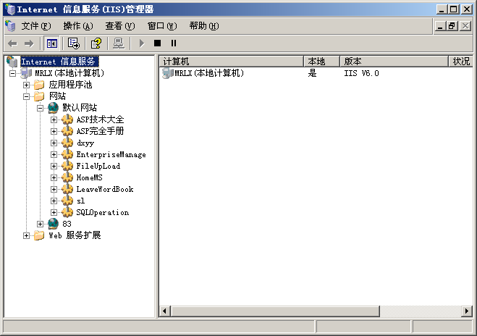
图1.1 “Internet信息服务(IIS)管理器”窗口
（2）选中“网站”/“默认网站”节点，单击右键，选择“属性”，如图1.2所示。
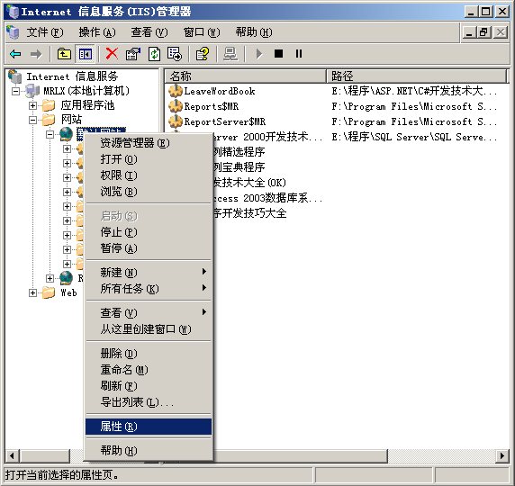
图1.2 选择“属性”菜单项
（3）弹出“默认网站 属性”窗口，选择“主目录”选项卡，如图1.3所示。
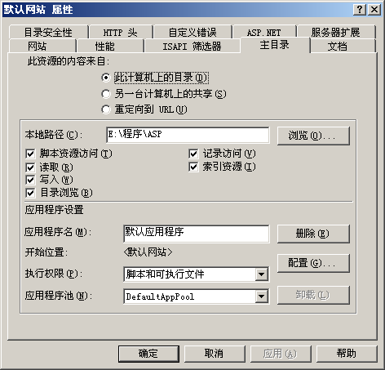
图1.3 “默认网站 属性”窗口
（4）单击“浏览”按钮，打开“浏览文件夹”窗口，在该窗口中选择实例路径，如图1.4所示。
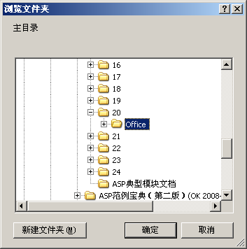
图1.4 选择程序路径
（5）依次单击“确定”按钮，完成配置，选中首页文件“index.asp”，单击鼠标右键，在弹出的菜单中选择“浏览”菜单项即可。

程序使用说明书

注意事项
（1）在进行员工信息添加时，主要分三种权限即系统、读写、只读。
（2）通过不同权限进行发布申请，只有系统权限的用户才能进行审核批示操作。
（3）只有系统权限的用户才能对通讯组和通讯详细信息以及员工信息添加操作。

业务流程
1．在“日常管理”树状菜单中，用于对“收/发文件管理”、“会议管理”以及“公告管理”等信息进行添加、修改、查看以及删除操作。
注意：只读权限的用户只能对“日常管理”树状菜单中的信息进行查看，没有权限进行添加、修改和删除操作。
2．在“考勤管理”树状菜单中，用于对“外出登记”、“请假登记”、“出差登记”以及“上下班登记”进行登记、查看操作。
3．在“计划制定”树状菜单中，用于对“企业计划”、“部门计划”以及“个人计划”等信息进行添加、浏览和删除操作。
4．在“审核管理”树状菜单中，用于发布申请信息，以及对发布申请的信息进行审核批示操作。
注意：在没有进行审核批示前，可对申请的信息进行修改，删除，如果该信息已经被审核批示，那么申请信息只能进行删除操作。
下面给出发布申请和审核批示操作过程。
（1）单击“发布申请”菜单项，在标题文本框中输入申请标题，在内容文本框中输入申请内容，如图1.5所示。输入后单击“确定”按钮。
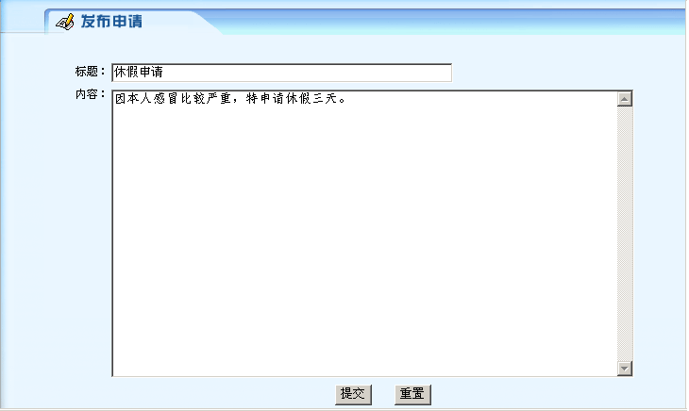
图1.5 发布申请
（2）单击“审核批示”菜单项进入，如图1.6所示，单击“审核”按钮，进行对申请内容进行审核，如果需要修改申请内容，直接单击“修改”按钮，可直接进行对申请内容进行修改操作。
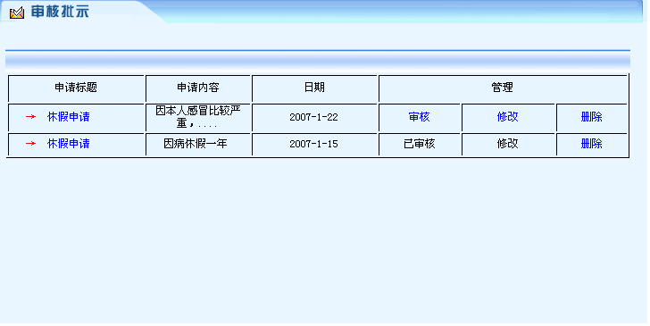
图1.6 审核批示
5．在“员工管理”树状菜单中，用于对员工信息添加、修改、查询以及删除操作。
6．在“通讯管理”树状菜单中，用于对通讯信息组与通讯详细信息的添加、修改以及删除操作。

